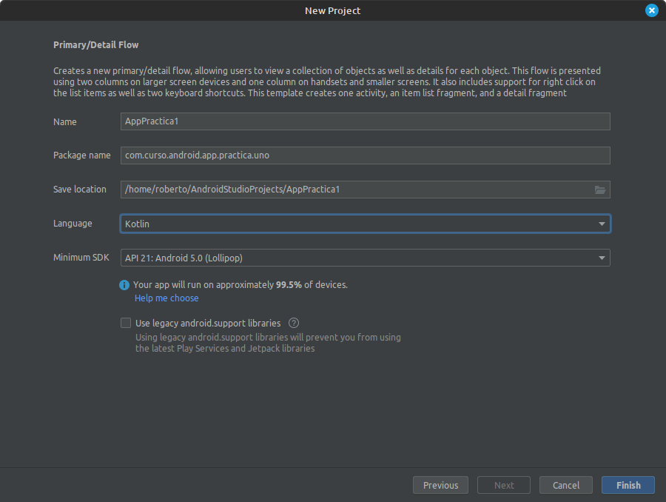

Emulador tablet, tiene 1536 mb de ram

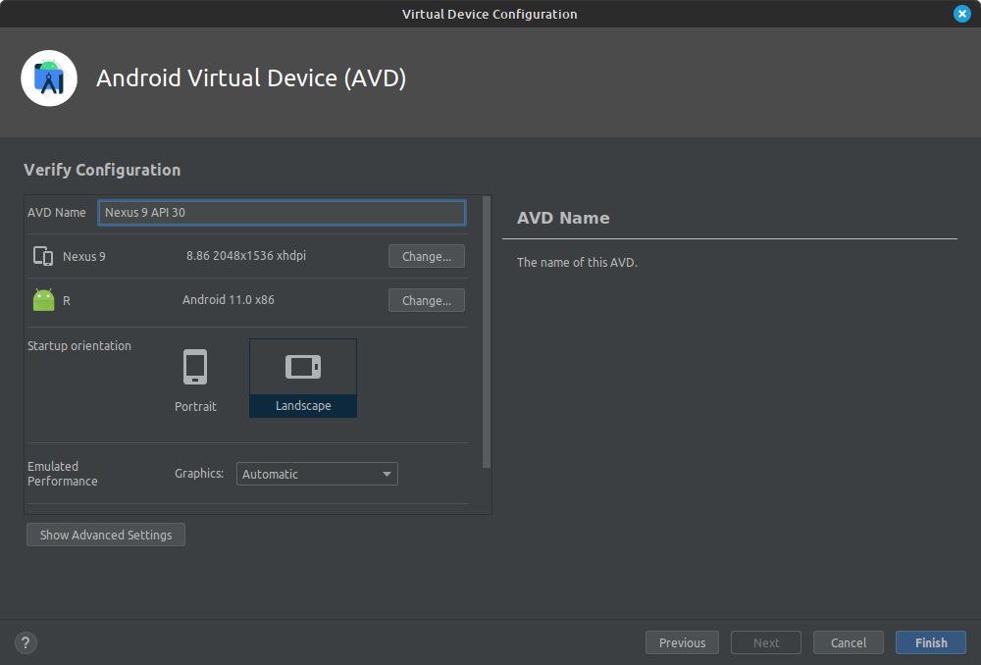
Tablet vertical

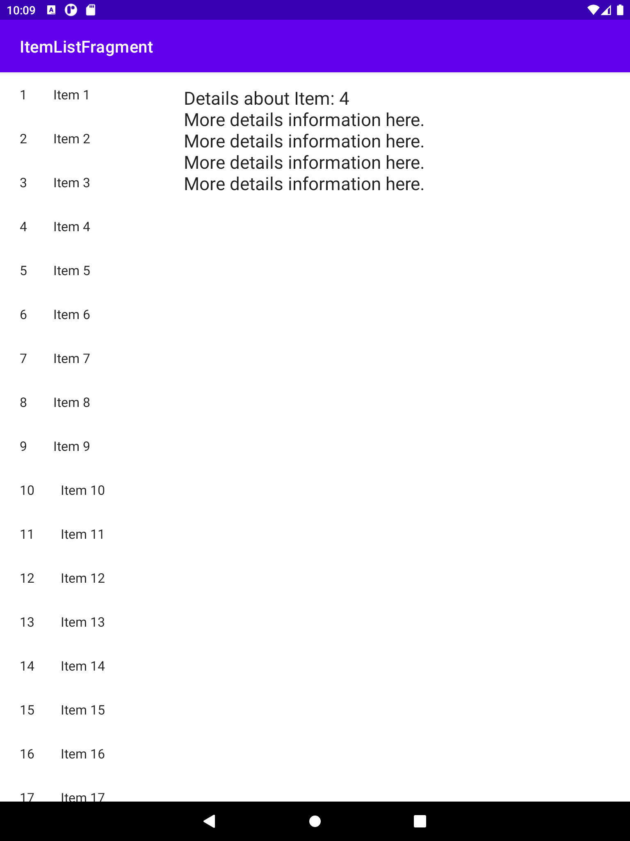

Tablet horizontal

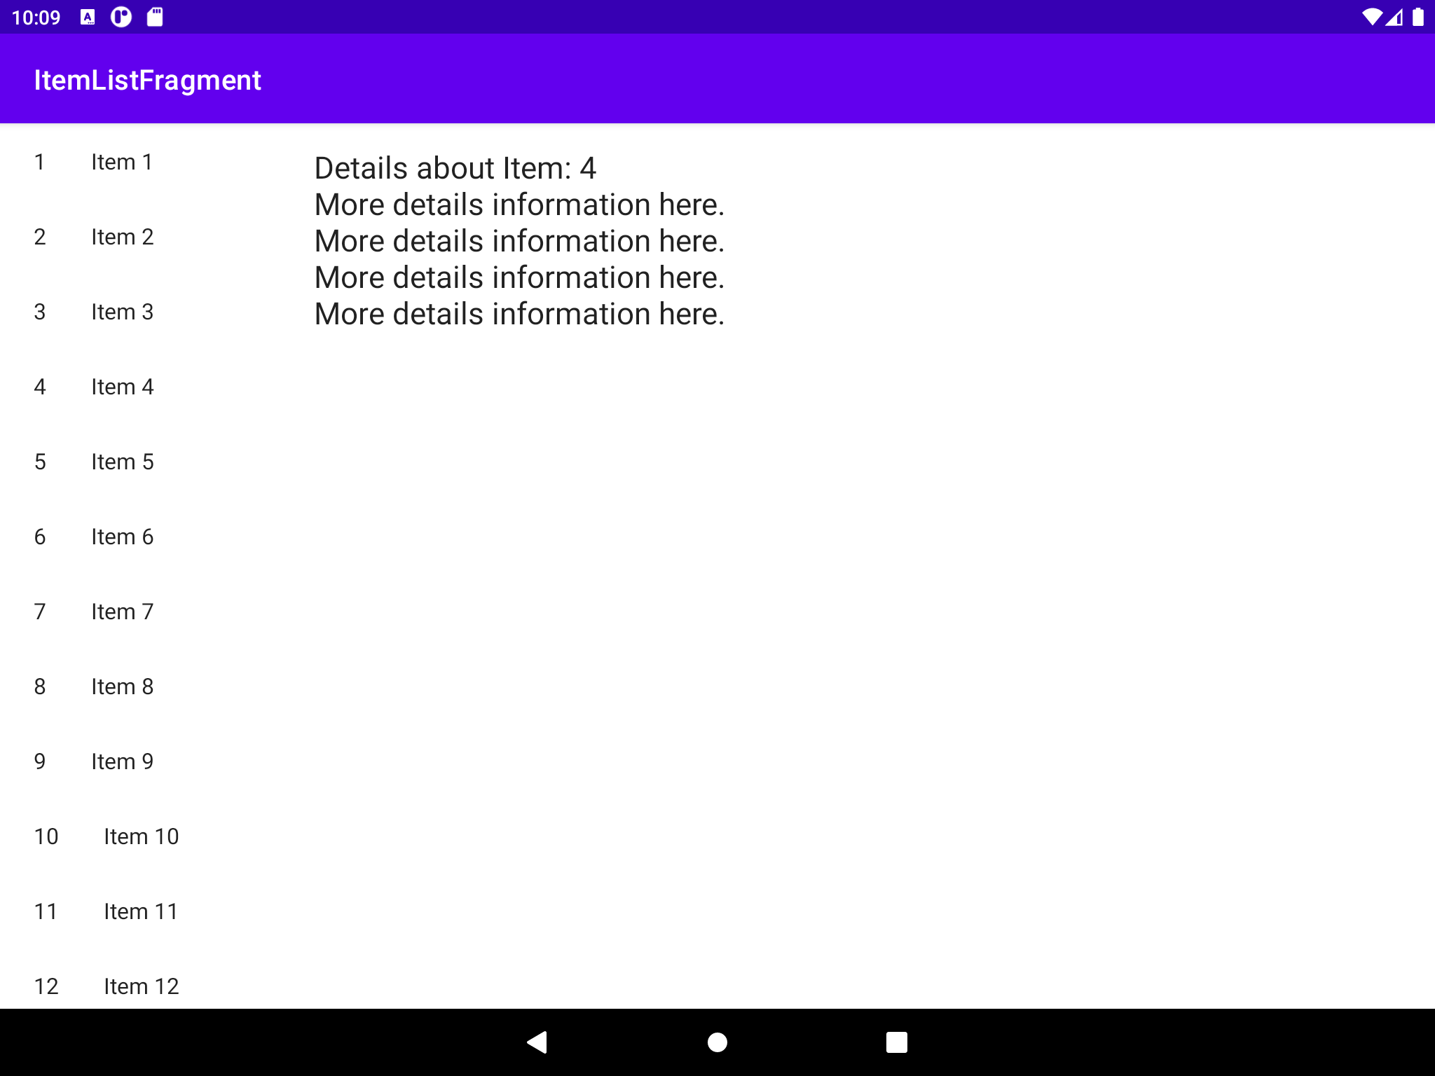

Emulador teléfono, tiene 1536 mb de ram
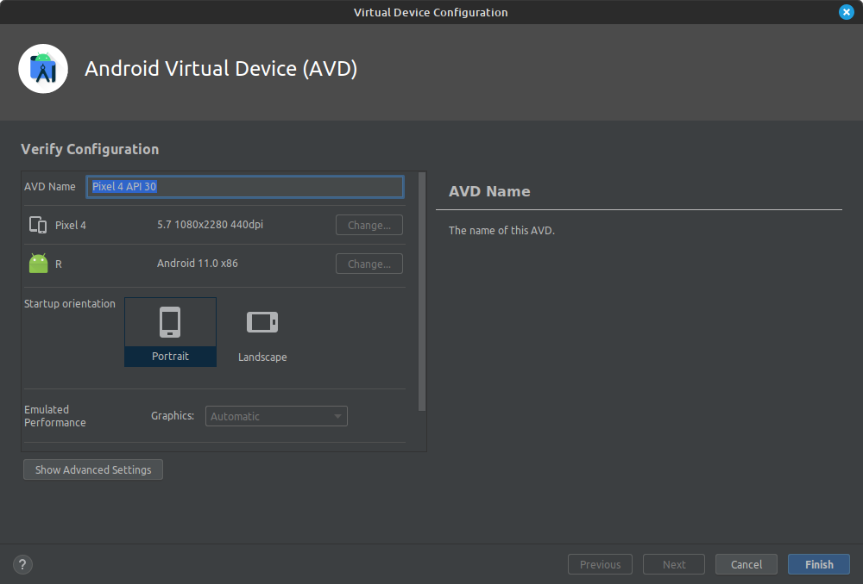
Telëfono vertical
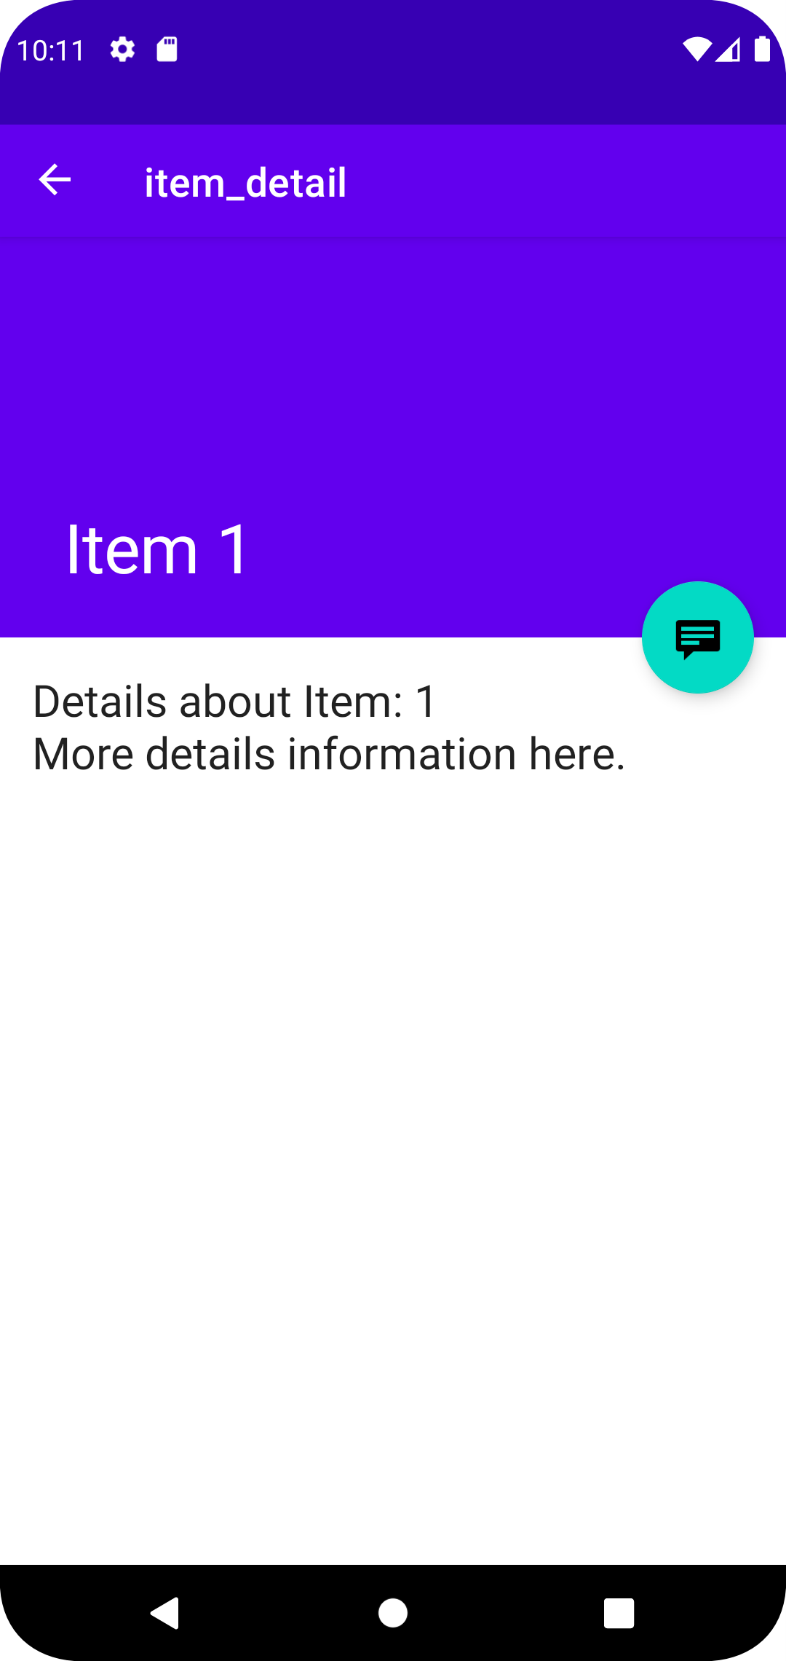
Teléfono horizontal
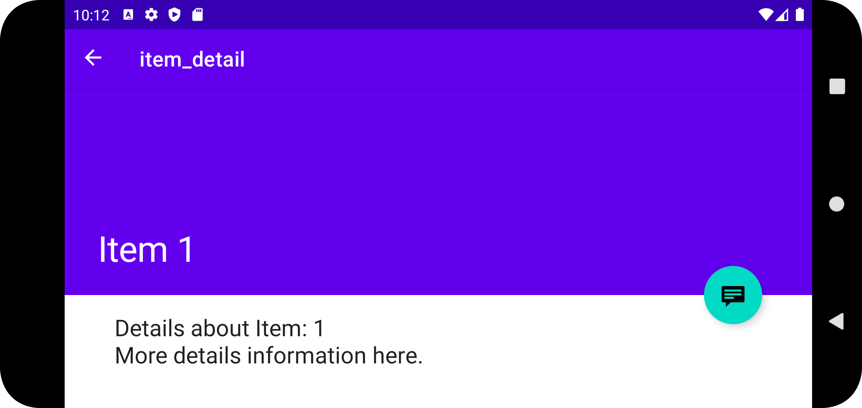
Actividad 4

La diferencia de funcionamiento entre ambos es que cuando la aplicación corre en Tablet hay más espacio y aparece el detalle del texto de la lista.
Actividad Extra
El nombre de la aplicación se encuentra en strings.xml
Si lo cambio, cambia el nombre de la APK al volver a correr la aplicación en Android.
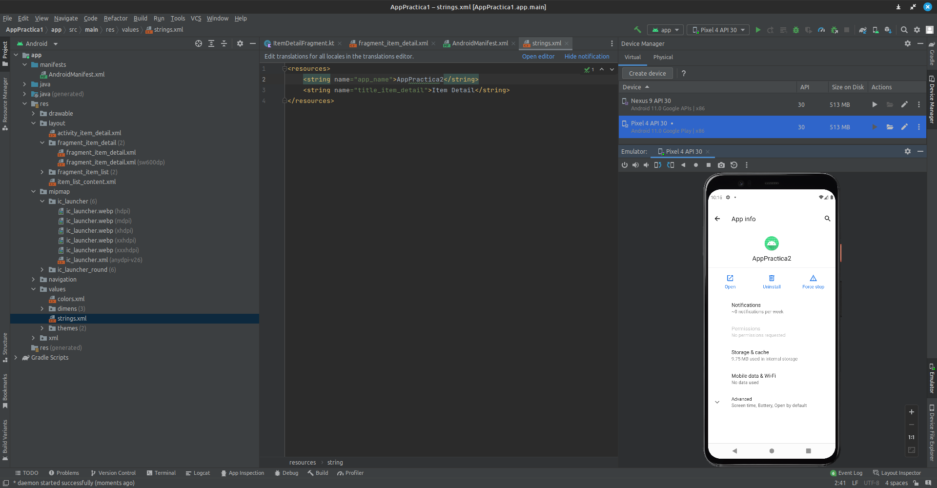

El icono se encuentra en la ubicación /res/midmap/ic_launcher

